Προχωρημένη επιμόρφωση για την αξιοποίηση και εφαρμογή των Τ.Π.Ε. στη διδακτική πράξη Επιμόρφωση Β2 επιπέδου ΤΠΕ
Συστάδα: Β2.2 ΦΥΣΙΚΕΣ ΕΠΙΣΤΗΜΕΣ
ΕΠΙΜΟΡΦΩΤΙΚΟ ΥΛΙΚΟ
ΑΞΟΝΕΣ ΠΕΡΙΓΡΑΦΗΣ ΔΡΑΣΤΗΡΙΟΤΗΤΑΣ ΣΕ ΜΟΡΦΗ ΣΕΝΑΡΙΟΥ
για τον κλάδο ΠΕ04
Έκδοση 2η
Δεκέμβριος 2022
Πράξη: | ΕΠΙΜΟΡΦΩΣΗ ΕΚΠΑΙΔΕΥΤΙΚΩΝ ΓΙΑ ΤΗΝ ΑΞΙΟΠΟΙΗΣΗ ΚΑΙ ΕΦΑΡΜΟΓΗ ΤΩΝ ΨΗΦΙΑΚΩΝ ΤΕΧΝΟΛΟΓΙΩΝ ΣΤΗ ΔΙΔΑΚΤΙΚΗ ΠΡΑΞΗ (ΕΠΙΜΟΡΦΩΣΗ Β’ ΕΠΙΠΕΔΟΥ ΤΠΕ)/ Β’ Κύκλος
Φορείς Υλοποίησης: | Δικαιούχος Φορέας:
Φορείς Υλοποίησης: | Συμπράττων φορέας:
 | 

ΑΞΟΝΕΣ ΠΕΡΙΓΡΑΦΗΣ ΔΡΑΣΤΗΡΙΟΤΗΤΑΣ ΣΕ ΜΟΡΦΗ ΣΕΝΑΡΙΟΥ,
για τον κλάδο ΠΕ04
1. Τίτλος
Το οπερόνιο της λακτόζης
2. Εμπλεκόμενες γνωστικές περιοχές
Γονιδιακή ρύθμιση στους προκαρυωτικούς οργανισμούς.
Βιολογία Κατεύθυνσης Γ’ Γενικού Λυκείου.
3. Γνώσεις και αντιλήψεις των μαθητών
Τα γονίδια των προκαρυωτικών οργανισμών (βακτηρίων) υπόκεινται σε κοινή ρύθμιση της έκφρασής τους, που γίνεται κυρίως στο επίπεδο της μεταγραφής, σε αντίθεση με τα γονίδια των ευκαρυωτικών οργανισμών, των οποίων η έκφραση ελέγχεται μεμονωμένα σε τέσσερα επίπεδα: κατά τη μεταγραφή, μετά τη μεταγραφή, κατά τη μετάφραση και μετά τη μετάφραση. Στους προκαρυωτικούς οργανισμούς λοιπόν τα γονίδια των ενζύμων, που παίρνουν μέρος σε μια μεταβολική οδό, οργανώνονται σε οπερόνια και αποτελούν μια μονάδα που υπόκειται σε κοινό έλεγχο της μεταγραφής. Τα γονίδια λοιπόν που συμμετέχουν στον μεταβολισμό της λακτόζης συγκροτούν το οπερόνιο της λακτόζης. Το οπερόνιο αυτό βρίσκεται μόνιμα υπό καταστολή και μόνο με την παρουσία του κατάλληλου μορίου- επαγωγέα (λακτόζη) στο κύτταρο τίθεται σε λειτουργία. Οι μαθητές καλούνται να αντιληφθούν τις πολύπλοκες διαδικασίες της γονιδιακής ρύθμισης στο μικρόκοσμο των προκαρυωτικών βακτηρίων, που αντιβαίνουν στα δεδομένα της γονιδιακής ρύθμισης στους ευκαρυωτικούς οργανισμούς, την οποία οι μαθητές, μόλις έχουν διδαχθεί. Επιπλέον, τους μαθητές δυσκολεύει η αντίληψη εκφραζόμενων γονιδίων που παράγουν πρωτεΐνες μόνο και μόνο για να ρυθμίσουν άλλα γονίδια. Επίσης η ύπαρξη ρυθμιστικών αλληλουχιών DNA που δεν εκφράζονται καν παρά μόνον υπάρχουν για να ρυθμίζουν την έκφραση των υπολοίπων γονιδίων αποτελεί από μόνο του ένα δυσνόητο φαινόμενο.
4. Στόχοι

-Να εξοικειωθούν οι μαθητές με τα ονόματα των γονιδίων και των αλληλουχιών του οπερονίου της λακτόζης καθώς και με τη σειράς με την οποία απαντώνται στο οπερόνιο.
- Να κατανοήσουν τη λειτουργία του κάθε γονιδίου και κάθε αλληλουχίας του οπερονίου.
- Να διερευνούν και να εξηγούν τις συνθήκες, υπό τις οποίες λειτουργεί το οπερόνιο της λακτόζης.
-Να αντιληφθούν το ρόλο της λακτόζης στην λειτουργία του οπερονίου της λακτόζης.
- Να εξοικειωθούν με τη σχετική Αγγλική επιστημονική ορολογία, σύμφωνα με τις απαιτήσεις του επιπέδου τους.

5. Λογισμικό - συνδυασμός λογισμικών
Για το συγκεκριμένο σενάριο επιλέχθηκαν:
α. αρχικά το παρακάτω βίντεο από το ψηφιακό αποθετήριο “Αίσωπος” του φωτόδεντρου, όπου οι μαθητές παρακολουθούν τη λειτουργία του οπερονίου της λακτόζης
https://aesop.iep.edu.gr/node/17735/2660
β. στη συνέχεια οι μαθητές εκτελούν “πειραμα” σε ψηφιακό περιβάλλον χρησιμοποιώντας τον παρακάτω προσομοιωτή στην πλατφόρμα του PhET Colorado.
https://phet.colorado.edu/sims/cheerpj/gene-network/latest/gene-network.html?simulation=gene-machine-lac-operon&locale=el

6. Διάρκεια
Ο εκτιμώμενος χρόνος για την ολοκληρωση του παρόντος διδακτικού σεναρίου είναι 2 διδακτικές ώρες.
7. Οργάνωση τάξης & απαιτούμενη υλικοτεχνική υποδομή
Λόγω έλλειψης σχολικού εργαστηρίου στο Εσπερινό Γενικό Λύκειο Ν Ιωνίας το σενάριο θα εκτελεστεί με την μεταφορά φορητού υπολογιστή στην τάξη.
Εναλλακτικά και σε περίπτωση προβλημάτων σύνδεσης δικτύου στον χώρο διδασκαλίας θα μπορούσε να χρησιμοποιηθεί η αίθουσα διδασκόντων ως “εργαστήριο”, όπου οι μαθητές θα κατανέμονταν σε ομάδες των 3-4 ατόμων ανάλογα με τον αριθμό των παρόντων μαθητών την ημέρα εκτέλεσης του σεναρίου.
8. Περιγραφή και αιτιολόγηση της δραστηριότητας

α. Η Οπτικοποίηση της δομής και της λειτουργίας του οπερονίου μέσα από την παρακολούθηση του βίντεο αποσκοπεί να εξοικειώσει τους μαθητές με το πολύπλοκο φαινόμενο της γονιδιακής ρύθμισης στους προκαρυωτικούς οργανισμούς.
β. Οι μαθητές καταπιάνονται με την εξερεύνηση του ψηφιακού περιβάλλοντος του προσομοιωτή και πειραματίζονται με τις επιλογές που προσφέρει, προκειμένου να καταλάβουν τον τρόπο οργάνωσης αλλά και λειτουργίας του οπερονίου παρουσία και απουσία λακτόζης.
Παράλληλα ο διδάσκων/διδάσκουσα σχολιάζει, επεμβαίνει και υποβοηθά την διαδικασία της μάθησης. Προκειται για μια συνεργατική βιωματική μέθοδο μάθησης που καλλιεργεί την συνεργασία των μαθητών μέσα από την συμμετοχή τους σε ομάδες.
Μέσα από το παρόν ψηφιακό σενάριο με υψηλό επίπεδο διαδραστικότητας συνδυάζεται η παθητική (α μέρος σεναρίου) με την ενεργητική βιωματική μάθηση (β μέρος σεναρίου).

9. Φύλλο εργασίας
1. Συμπληρώστε τα κενά με τις κατάλληλες λέξεις
Α.Στα βακτήρια η ρύθμιση της _______έκφρασης αποσκοπεί κυρίως στην _________ του οργανισμού στις εναλλαγές του _________, έτσι ώστε να εξασφαλίζονται οι καλύτερες συνθήκες για τη βασική λειτουργία του που είναι η _________και η διαίρεση.
Β. Τελικά οι παράγοντες που επηρεάζουν τη λειτουργία του οπερονίου της λακτόζης είναι η παρουσία ή η απουσία ___________.
Γ. Το μόριο που εμποδίζει την έκφραση των τριών δομικών γονιδίων είναι μια πρωτεΐνη που λειτουργεί ως _________,ενώ η λακτόζη λειτουργεί ως ________για την έκφραση των δομικών γονιδίων.
Δ. Η γονιδιακή ρύθμιση είναι ο έλεγχος της γονιδιακής ________. Δηλαδή είναι κάποιοι μηχανισμοί που ελέγχουν πότε και για πόσο διάστημα θα μεταγράφονται ορισμένα ________ και θα παράγονται οι πρωτεΐνες που αυτά κωδικοποιούν.
2.α) Συμπληρώστε ποια είναι τα μέρη του οπερονίου της λακτόζης στην παρακάτω σχηματική αναπαράσταση.
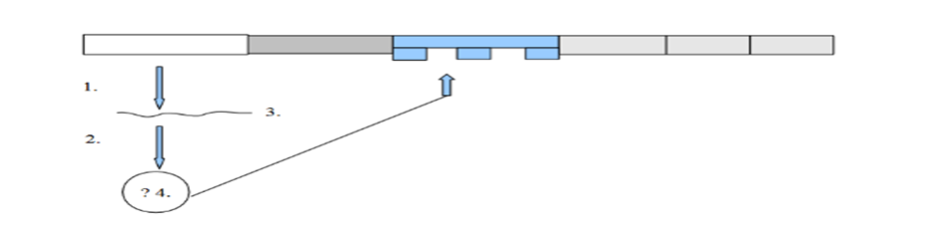
β) Ποιο μακρομόριο απεικονίζεται στην ένδειξη (3);___________
γ) Σε ποια κατηγορία μακρομορίων ανήκει το μόριο στην ένδειξη(? 4);_____________
δ) Πώς ονομάζεται η διαδικασία παραγωγής για κάθε ένα από αυτά τα μακρομόρια;1._______________και 2. _____________
3. Να εξηγήσετε τη λειτουργία του οπερονίου της λακτόζης παρουσία λακτόζης
________________________________________________________________________________________________________________________________________________________________________________________________________________________________________________________________________
4) Στο σχήμα που ακολουθεί να διερευνήσετε στις περιπτώσεις Α και Β
α. αν υπάρχει ή όχι λακτόζη στο θρεπτικό περιβάλλον του βακτηρίου Α)____, Β)_____
β. αν θα αλλάξει κάτι με την προσθήκη γλυκόζης στο θρεπτικό περιβάλλον του βακτηρίου Α)_____, Β)_____
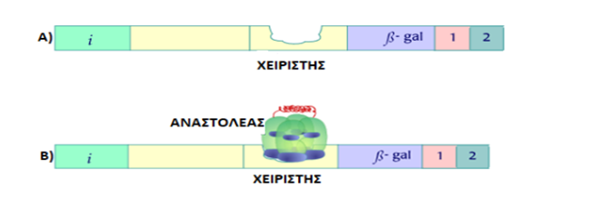
10. Πρόσθετες πληροφορίες
Παρατίθεται εικόνα από το ψηφιακό περιβάλλον του προσομοιωτή με σχετικό υπόμνημα των θέσεων, όπου γίνονται οι χειρισμοί των παραμέτρων κατά την εκτέλεση των πειραμάτων στο χώρο του εικονικού εργαστηρίου.
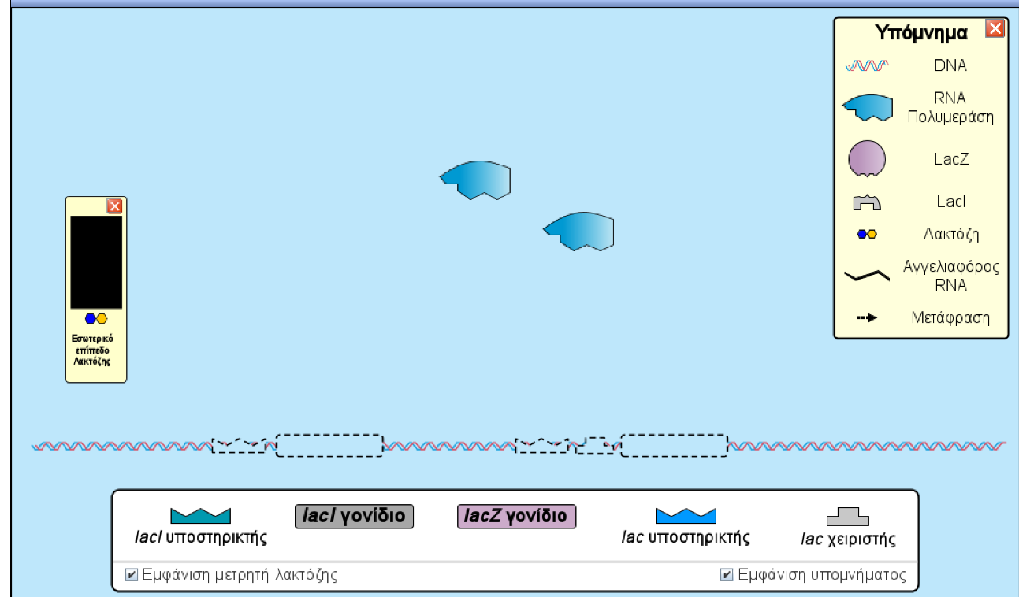
Οι μαθητές αρχικά τοποθετούν τα γονίδια και τις ρυθμιστικές περιοχές, που φαίνονται στο υπόμνημα, με την κατάλληλη σειρά (ο προσομοιωτής την υποδεικνύει χρωματίζοντας κατάλληλα τις περιοχές του οπερονίου), έτσι ώστε να δομηθεί το οπερόνιο. Στη συνέχεια παρακολουθούν τη λειτουργία του οπερονίου απουσία λακτόζης και μέχρι να εμφανιστεί ο ψεκαστήρας λακτόζης, όπως φαίνεται στην παρακάτω εικόνα.
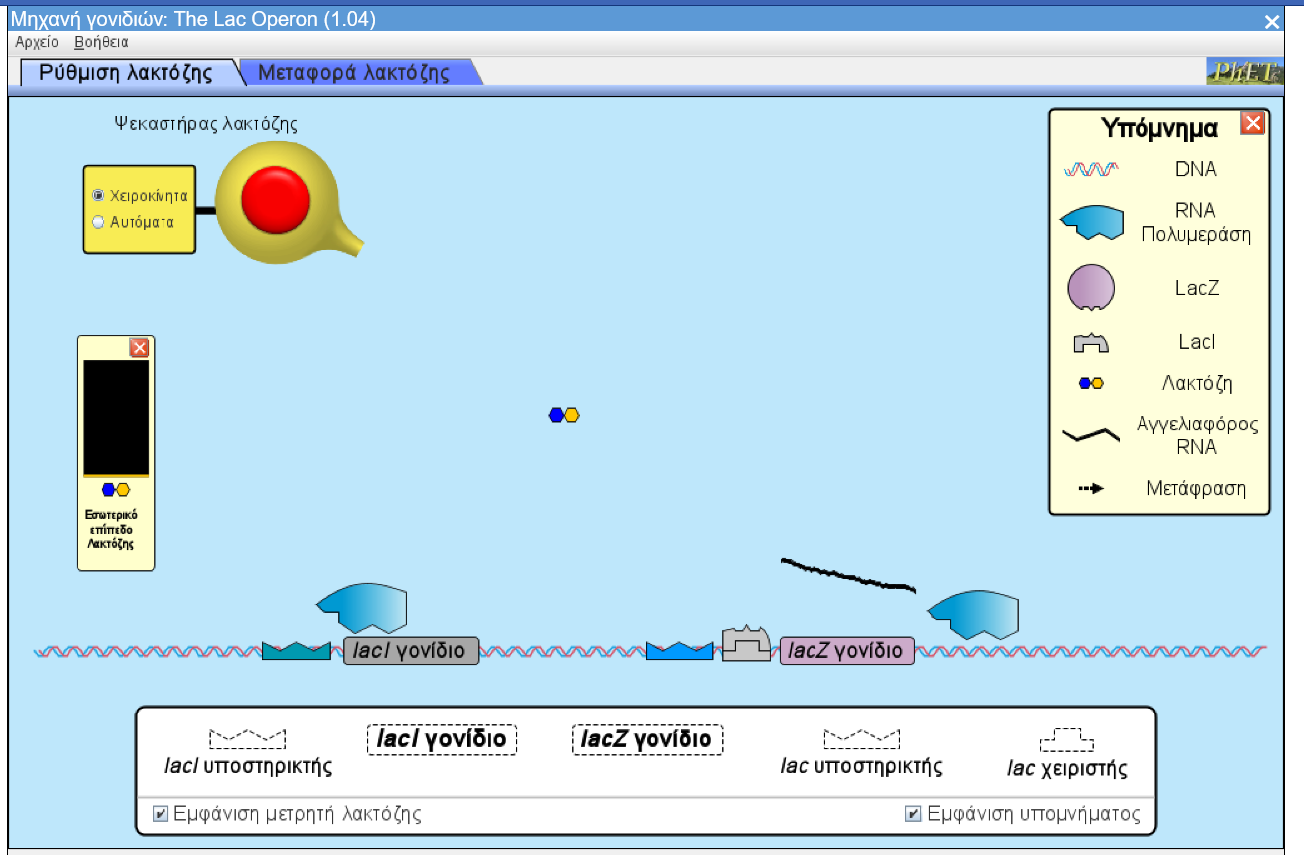

Ο ψεκαστήρας λακτόζης μεταβάλλει τη συγκέντρωση λακτόζης στο κύτταρο είτε αυτόματα, είτε χειροκίνητα, οπότε οι μαθητές παρακολουθούν τη λειτουργία του οπερονίου παρουσία και απουσία λακτόζης και διαπιστώνουν πως η παρουσία λακτόζης στο κύτταρο μεταβάλλει τη λειτουργία του οπερονίου.

Το σενάριο έχει στόχο να παρακινήσει τους μαθητές να διατυπώσουν υποθέσεις, να πειραματιστούν ατομικά αλλά και να ανταλλάξουν τις βιωματικές τους εντυπώσεις και να συνεργαστούν.

